Program Studi : Sistem Informasi

Mata Kuliah : Pengembangan Aplikasi Web I

**LAPORAN**

**PROYEK MAHASISWA**



**Aplikasi web e-learning**

**KELOMPOK**

1. **Nico Wijaya NPM : 2327240166**
2. **Jonathan Stevanus NPM :** **2327240116**
3. **Gregory Noel Marcello NPM : 2327240045**
4. **Michael Jovanco NPM : 2327240023**

**KELAS : SI4A**

**UNIVERSITAS MULTI DATA PALEMBANG**

**SEMESTER GENAP TAHUN AKADEMIK 2023/2024**

|  |  |  |  |  |  |  |  |  |  |  |  |  |  |  |  |  |  |  |  |  |  |  |  |  |  |  |  |  |  |  |  |  |  |  |  |  |  |  |  |  |  |  |  |  |  |  |  |  |  |  |  |  |  |  |  |  |  |  |  |  |  |  |  |  |  |  |  |  |  |  |  |  |  |  |  |  |  |  |  |  |  |  |  |  |  |  |  |  |  |  |  |  |  |  |  |  |  |  |  |  |  |  |  |  |  |  |  |  |
| --- | --- | --- | --- | --- | --- | --- | --- | --- | --- | --- | --- | --- | --- | --- | --- | --- | --- | --- | --- | --- | --- | --- | --- | --- | --- | --- | --- | --- | --- | --- | --- | --- | --- | --- | --- | --- | --- | --- | --- | --- | --- | --- | --- | --- | --- | --- | --- | --- | --- | --- | --- | --- | --- | --- | --- | --- | --- | --- | --- | --- | --- | --- | --- | --- | --- | --- | --- | --- | --- | --- | --- | --- | --- | --- | --- | --- | --- | --- | --- | --- | --- | --- | --- | --- | --- | --- | --- | --- | --- | --- | --- | --- | --- | --- | --- | --- | --- | --- | --- | --- | --- | --- | --- | --- | --- | --- | --- | --- |
| HALAMAN PENGESAHAN   |  |  |  |  | | --- | --- | --- | --- | | Judul Proyek | :**Aplikasi web e-learning** |  |  | | Program Studi | :**Sistem Informasi** |  |  | | Ketua Kelompok |  |  |  | | 1. Nama Lengkap | :**Nico Wijaya** |  |  | | 1. NPM | :**2327240166** |  |  | | 1. Program Studi | :**Sistem informasi** |  |  | | 1. Nomor HP | :**081367345792** |  |  | | 1. Alamat surel (e-mail) | :**nikowijaya110@gmail.com** |  |  | | Anggota Kelompok 1 |  |  |  | | 1. Nama Lengkap | :**Jonathan Stevanus** |  |  | | 1. NPM | :**2327240116** |  |  | | 1. Program Studi | :**Sistem informasi** |  |  | | Anggota Kelompok 2 |  |  |  | | 1. Nama Lengkap | : **Gregory Noel Marcello** |  |  | | 1. NPM | : **2327240045** |  |  | | 1. Program Studi | :**Sistem informasi** |  |  | | Anggota Kelompok 3 |  |  |  | | 1. Nama Lengkap | : **Michael Jovanco** |  |  | | 1. NPM | :**2327240023** |  |  | | 1. Program Studi | :**Sistem informasi** |  |  | | Lama Proyek | :**1-2bulan** |  |  | | Biaya Proyek |  |  |  | | 1. Diusulkan ke Program Studi | : |  | **Rp 0** | | 1. Dana institusi lain | : |  | **-** |        |  |  | | --- | --- | | Mengetahui | Palembang, 16/06/2025 | | Dosen Pengajar | Ketua Kelompok, | |  |  | |  |  | | **Nur Rachmat, M.Kom.**  **NIK. 141100** | **Nico Wijaya** | |  | **NPM 2327240166** | |

IDENTITAS DAN URAIAN UMUM

1. **Judul Proyek**

**Aplikasi web E-learning**

1. **Kelompok Pengusul**

|  |  |  |  |  |  |
| --- | --- | --- | --- | --- | --- |
| **No** | **Nama** | **Jabatan** | **Program Studi** | **Fakultas** | **Alokasi Waktu (Jam/Minggu)** |
| 1 | Nico WIjaya | Ketua | Sistem Informasi | Fakultas Ilmu Komputer dan Rekayasa | 3 Jam / 2 Minggu |
| 2 | Jonathan Stevanus | Anggota | Sistem Informasi | Fakultas Ilmu Komputer dan Rekayasa | … Jam / Minggu |
| 3 | Gregory Noel Marcello | Anggota | Sistem Informasi | Fakultas Ilmu Komputer dan Rekayasa | … Jam / Minggu |
| 4 | Michael Jovanco | Anggota | Sistem Informasi | Fakultas Ilmu Komputer dan Rekayasa | … Jam / Minggu |

1. **Objek Proyek**

**E-learning**

1. **Masa Pelaksanaan**

Mulai : Bulan : April Tahun : 2025

Berakhir : Bulan : Juni Tahun : 2025

1. **Lokasi Pengerjaan Proyek**

Kampus A Universitas Multi Data Palembang,

1. **Instansi Lain yang Terlibat**

-

1. **Output yang Ditargetkan**

Output yang ditargetkan dari proyek ini adalah sebuah aplikasi website E-Learning yang dikembangkan untuk mempermudah pengelolaan proses pembelajaran secara daring. Aplikasi ini dirancang agar dapat diakses melalui perangkat komputer maupun ponsel, serta dilengkapi dengan berbagai fitur utama seperti manajemen data mahasiswa dan dosen, pengelolaan materi pembelajaran, penjadwalan kelas, pencatatan nilai, serta tampilan dashboard statistik yang menampilkan jumlah data yang telah dimasukkan secara real-time.

Dengan desain antarmuka modern yang responsif dan berbasis prototipe dari Figma, E-Learning menghadirkan pengalaman pengguna yang intuitif dan efisien bagi seluruh pihak yang terlibat dalam proses pembelajaran. Aplikasi ini juga menyediakan fitur pencarian materi, daftar kelas aktif, dan sistem login serta registrasi khusus untuk dosen dan mahasiswa. Melalui pengembangan ini, **E-Learning** diharapkan menjadi solusi digitalyang efektif untuk mendukung kegiatan belajar mengajar, memudahkan manajemen akademik, serta meningkatkan keterlibatan dan aksesibilitas dalam dunia pendidikan di era digital.

1. **Kontribusi Mendasar pada Suatu Bidang Ilmu**

Proyek ini memberikan kontribusi mendasar dalam bidang teknologi informasi dan pendidikan, khususnya dalam pengembangan sistem pembelajaran berbasis digital. Aplikasi E-learning yang dikembangkan berfungsi sebagai sarana digitalisasi proses akademik yang sebelumnya dilakukan secara manual. Dengan memanfaatkan teknologi web modern dan prinsip desain antarmuka yang responsif, aplikasi ini mampu meningkatkan efisiensi, transparansi, dan aksesibilitas informasi akademik. Selain itu, proyek ini juga mengintegrasikan konsep e-learning ke dalam praktik nyata, yang dapat menjadi dasar untuk pengembangan sistem pendidikan digital yang lebih luas di masa depan.

1. **Rencana Luaran**

Rencana luaran dari proyek ini adalah aplikasi web E-learning yang berfungsi sebagai sistem pengelolaan data akademik berbasis digital. Aplikasi ini mencakup fitur manajemen data mahasiswa, dosen, materi kuliah, nilai, dan jadwal kelas. Selain itu, hasil proyek ini juga akan diajukan untuk memperoleh Hak Atas Kekayaan Intelektual (HAKI) sebagai bentuk perlindungan atas perangkat lunak yang dikembangkan.

DAFTAR ISI

HALAMAN PENGESAHAN i

IDENTITAS DAN URAIAN UMUM ii

DAFTAR ISI iii

RINGKASAN iv

BAB I. PENDAHULUAN 1

1. 1. Latar Belakang 1

1. 2. Perumusan Masalah 2

1. 3. Tujuan 2

1. 4. Ruang Lingkup 2

1. 5. Sistematika Proposal 2

BAB 2. TINJAUAN PUSTAKA 3

2. 1. E-learning 3

2. 2. Dosen 3

2. 3. Mahasiswa 3

2. 4. Website 3

2. 5. Visual Studio Code 3

2. 6. Laravel 3

2. 7. Blade 3

2. 8. Bootstrap 3

2. 9. Prototyping 3

2. 1.0. PHP 3

2. 1.1. MySQL 3

2. 1.1. Figma 3

BAB 3. METODE 4

3. 1. Metode Pengembangan Perangkat Lunak 4

3. 2. Analisis Kebutuhan 4

3. 2. 1. Analisis Kebutuhan Fungsional 4

3. 2. 2. Analisis Desain Antarmuka 5

BAB 4. HASIL DAN PEMBAHASAN 6

4. 1. Teknologi 6

4. 2. Fitur Aplikasi 6

4. 3. Repositori 6

4. 4. Antarmuka 6

4. 5. Pengujian Aplikasi 6

BAB 5. KESIMPULAN DAN SARAN 7

5. 1. Kesimpulan 7

5. 2. Saran 7

DAFTAR PUSTAKA 8

RINGKASAN

Aplikasi web E-learning merupakan proyek akhir mata kuliah pengembangan aplikasi berbasis web 1 program studi Sistem Informasi Universitas Multi Data Palembang. Proyek ini bertujuan untuk mengembangkan sebuah aplikasi web untuk memudahkan pengelolaan data pada sebuah organisasi yang bergerak di dalam bidang pendidikan dan juga memudahkan organisasi tersebut untuk beralih ke digitalisasi. Aplikasi web ini dirancang untuk memberikan informasi mengenai absensi, dosen, materi, nilai,dan juga jadwal seorang mahasiswa.

Dengan memanfaatkan teknologi framework Laravel, pengembangan dilakukan menggunakan metode prototyping untuk memastikan fleksibilitas dan efisiensi selama proses pengembangan.

Proyek ini diharapkan dapat membantu mempermudah para user dalam mengakses data-data yang berkaitan dengan akademik .Masa pelaksanaan proyek dijadwalkan selama tiga bulan, mulai dari April hingga Juni 2025, dengan lokasi pengerjaan di kampus Universitas Multi Data Palembang. Hasil akhir dari proyek ini adalah aplikasi website E-learning yang modern, responsif, dan mudah digunakan oleh seluruh pengguna.

BAB I.   
PENDAHULUAN

1. 1. Latar Belakang

Perkembangan teknologi informasi dan komunikasi yang pesat telah membawa perubahan signifikan dalam berbagai aspek kehidupan, termasuk dalam bidang pendidikan. Sistem pembelajaran konvensional yang mengandalkan interaksi tatap muka di ruang kelas kini mulai bergeser ke arah pembelajaran berbasis digital. Salah satu bentuk inovasi tersebut adalah E-learning, yaitu metode pembelajaran berbasis elektronik yang memungkinkan proses belajar-mengajar dilakukan secara fleksibel melalui perangkat digital seperti komputer dan smartphone.

Penerapan sistem E-learning dinilai sangat relevan, terutama dalam mendukung efektivitas dan efisiensi kegiatan akademik. Melalui E-learning, mahasiswa dapat mengakses materi pembelajaran, melihat jadwal kuliah, serta memperoleh nilai secara daring tanpa dibatasi ruang dan waktu. Bagi dosen dan institusi pendidikan, E-learning memudahkan pengelolaan administrasi akademik serta meningkatkan kualitas interaksi dengan mahasiswa melalui sistem yang terpusat.

Namun demikian, masih banyak institusi pendidikan yang belum memiliki sistem e-learning yang optimal, baik dari segi desain antarmuka, fungsionalitas, maupun keandalan sistem. Oleh karena itu, dibutuhkan sebuah aplikasi web E-learning yang modern, responsif, dan sesuai dengan kebutuhan pengguna, khususnya di lingkungan kampus.

Dalam proyek ini, akan dikembangkan sebuah aplikasi web E-learning berbasis Laravel yang mendukung pengelolaan data akademik seperti absensi, jadwal kuliah, materi pembelajaran, nilai mahasiswa, serta manajemen pengguna. Pengembangan dilakukan dengan pendekatan prototyping untuk memungkinkan evaluasi dan perbaikan sistem secara iteratif sesuai dengan kebutuhan pengguna. Diharapkan aplikasi ini dapat menjadi solusi digitalisasi yang efektif bagi proses pembelajaran di lingkungan Universitas Multi Data Palembang.

1. 2. Perumusan Masalah

Berdasarkan uraian latar belakang, perumusan masalah dalam usulan proyek ini adalah bagaimana mengembangkan aplikasi web E-learning yang dilengkapi fitur-fitur pengelolaan data akademik seperti absensi, jadwal kuliah, materi pembelajaran, nilai mahasiswa, serta manajemen pengguna, dan juga ketentuan fungsional yang telah direncanakan sebelumnya.

1. 3. Tujuan

Proyek ini bertujuan menghasilkan aplikasi web E-learning yang dapat mempermudah pengelolaan data akademik. Fitur-fitur utama dari aplikasi ini adalah pengelolaan data akademik, dashboard, absensi jadwal kuliah materi pembelajaran, dan juga nilai mahasiswa.

1. 4. Ruang Lingkup

Pengembangan proyek ini dibatasi oleh ruang lingkup sebagai berikut:

a. Platform pengembangan proyek ini adalah website (aplikasi berbasis web).

b. Framework yang digunakan adalah Laravel (untuk backend) dan Bootstrap atau HTML, Blade, CSS, JavaScript (untuk frontend), disesuaikan dengan kebutuhan desain antarmuka.

c. Hasil akhir proyek ini berupa aplikasi website yang dapat digunakan untuk mengelola data akademik secara digital melalui antarmuka yang responsif dan mudah digunakan.

d. Tidak mencakup integrasi dengan sistem pihak ketiga seperti email notifikasi.

**1.5. Sistematika Proposal**

Sistematika penulisan dalam proposal proyek ini memberikan gambaran umum tentang struktur dan isi dari laporan proyek mahasiswa. Setiap bab dirancang untuk menjelaskan aspek-aspek utama dari proses pengembangan aplikasi web E-learning secara menyeluruh dan terstruktur. Adapun sistematika penulisan proposal ini adalah sebagai berikut:

Bab I. Pendahuluan  
Bab ini menjelaskan latar belakang pentingnya pengembangan aplikasi web E-learning, rumusan masalah yang ingin diselesaikan, tujuan proyek, batasan ruang lingkup pengembangan, serta sistematika penulisan proposal.

Bab II. Tinjauan Pustaka  
Bab ini memuat uraian teori-teori pendukung dan teknologi yang digunakan dalam pengembangan aplikasi, seperti Laravel, MySQL, Blade, Bootstrap, dan lainnya. Selain itu, juga dijelaskan konsep-konsep penting seperti e-learning, prototyping, serta tinjauan terhadap pihak-pihak yang terlibat seperti dosen dan mahasiswa.

Bab III. Metode  
Bab ini menguraikan metode pengembangan perangkat lunak yang digunakan, yaitu metode *prototyping*. Termasuk di dalamnya penjelasan mengenai tahapan-tahapan pengembangan mulai dari identifikasi kebutuhan, pembuatan dan evaluasi prototipe, hingga implementasi sistem. Bab ini juga mencakup analisis kebutuhan fungsional dan desain antarmuka pengguna.

Bab IV. Hasil dan Pembahasan  
Bab ini menjelaskan hasil dari pengembangan aplikasi web E-learning, meliputi teknologi yang digunakan, fitur-fitur yang tersedia dalam sistem, dokumentasi antarmuka pengguna (UI), dan proses pengujian aplikasi. Disertakan juga kontribusi masing-masing anggota tim dalam bentuk laporan kemajuan (progress) dan pembagian tugas.

Bab V. Kesimpulan dan Saran  
Bab ini memuat kesimpulan dari hasil pengembangan aplikasi serta saran-saran yang diberikan untuk pengembangan lebih lanjut. Kesimpulan ditarik berdasarkan hasil implementasi dan pengujian sistem.

Daftar Pustaka  
Berisi referensi dan sumber pustaka yang digunakan dalam penyusunan proposal dan pengembangan aplikasi, ditulis menggunakan format APA Style.

BAB 2.   
TINJAUAN PUSTAKA

2. 1. E-learning

E-Learning atau *electronic learning* adalah suatu sistem atau konsep pendidikan yang memanfaatkan teknologi informasi dan komunikasi dalam proses belajar mengajar. Melalui E-learning, kegiatan perkuliahan tidak lagi terbatas pada ruang dan waktu karena dapat dilakukan secara daring (online). Sistem ini memungkinkan pengajar (dosen) menyampaikan materi, memberikan tugas, serta melakukan evaluasi terhadap mahasiswa secara fleksibel. Dalam konteks aplikasi ini, E-learning menjadi solusi utama dalam mendukung kegiatan akademik seperti pengelolaan materi kuliah, jadwal, absensi, hingga penilaian hasil belajar mahasiswa. Kemudahan akses melalui perangkat komputer maupun ponsel menjadikan e-learning sebagai pilihan tepat di era digitalisasi pendidikan.

2. 2. Dosen

Dosen adalah aktor utama dalam sistem e-learning yang bertugas menyusun, mengunggah, dan mengelola materi perkuliahan secara digital. Selain itu, dosen juga memiliki peran penting dalam membuat jadwal perkuliahan, mengatur tugas atau kuis daring, serta memberikan nilai kepada mahasiswa. Dalam sistem ini, dosen memiliki akses ke fitur manajemen data akademik yang mempermudah pekerjaan administrasi perkuliahan yang sebelumnya dilakukan secara manual. Sistem E-learning ini dirancang agar dosen dapat berinteraksi lebih mudah dengan mahasiswa melalui fitur notifikasi, komentar, atau umpan balik digital terhadap tugas dan nilai.

2. 3. Mahasiswa

Mahasiswa merupakan pengguna utama sistem E-learning sebagai pihak yang menerima materi, mengerjakan tugas, dan mengikuti penilaian. Dalam aplikasi ini, mahasiswa dapat login ke dalam akun masing-masing untuk mengakses berbagai fitur seperti melihat materi kuliah, mengikuti jadwal kelas, mengunduh file pembelajaran, mengirim tugas, serta melihat nilai secara langsung. Dengan sistem yang terpusat dan berbasis daring, mahasiswa juga dapat belajar secara mandiri dan fleksibel sesuai dengan waktu dan kecepatan masing-masing, sehingga meningkatkan efisiensi dan kualitas pembelajaran.

**2. 4. Website**

Aplikasi E-learning dikembangkan dalam bentuk aplikasi berbasis web (web-based application) agar dapat diakses oleh semua pengguna tanpa perlu menginstal perangkat lunak tambahan. Akses dilakukan melalui browser seperti Google Chrome, Mozilla Firefox, atau Microsoft Edge, baik melalui komputer desktop maupun perangkat mobile seperti smartphone dan tablet. Pendekatan berbasis web ini dipilih karena bersifat platform-independen, mudah diperbarui, dan dapat langsung digunakan oleh banyak pengguna secara bersamaan. Desain website yang responsif juga memastikan tampilan tetap optimal di berbagai ukuran layar.

**2. 5. Visual Studio Code**

Visual Studio Code (VS Code) adalah teks editor lintas platform yang digunakan oleh pengembang untuk menulis kode program. Dalam proyek ini, VS Code digunakan sebagai alat utama untuk menulis skrip PHP (Laravel), HTML, CSS (Bootstrap), dan JavaScript. Keunggulan VS Code terletak pada keringanan aplikasi, tampilan antarmuka yang intuitif, serta dukungan banyak ekstensi seperti Live Server, Laravel Blade snippets, dan PHP IntelliSense, yang sangat membantu proses pengembangan aplikasi secara efisien.

**2.6. Laravel**

Laravel adalah framework PHP modern yang digunakan dalam pengembangan backend aplikasi ini. Framework ini dipilih karena mendukung arsitektur MVC (Model-View-Controller) yang memisahkan antara logika aplikasi, tampilan, dan data. Laravel menyediakan banyak fitur bawaan seperti routing, autentikasi, validasi, manajemen database, dan sistem migrasi, sehingga mempercepat proses pengembangan dan memastikan struktur kode tetap rapi dan terorganisir. Laravel juga memiliki komunitas besar serta dokumentasi lengkap, yang memudahkan pengembang dalam menyelesaikan berbagai permasalahan teknis.

**2.7. Blade**

Blade adalah *template engine* bawaan Laravel yang digunakan untuk membangun antarmuka pengguna (frontend) aplikasi. Dengan Blade, pengembang dapat menyisipkan logika pemrograman PHP ke dalam file HTML dengan sintaks yang lebih ringkas dan mudah dibaca. Fitur-fitur seperti layout inheritance, komponen dinamis, dan kontrol struktur (if, foreach, dll) sangat membantu dalam membangun halaman web yang interaktif dan konsisten.

**2.8. Boostrap**

Bootstrap adalah framework CSS yang digunakan untuk mendesain tampilan antarmuka (UI) aplikasi. Dengan Bootstrap, pengembang dapat dengan cepat membuat komponen UI seperti tombol, form input, tabel, navigasi, dan kartu dengan tampilan yang profesional dan responsif. Bootstrap juga dilengkapi dengan sistem grid yang memudahkan penyesuaian layout untuk berbagai ukuran layar perangkat, menjadikan aplikasi mudah digunakan baik di desktop maupun mobile.

**2.9. Prototyping**

Prototyping adalah proses pembuatan model awal dari aplikasi sebelum dikembangkan secara penuh. Prototipe ini biasanya berbentuk tampilan visual statis maupun interaktif yang menggambarkan struktur halaman, navigasi, dan alur interaksi pengguna. Dalam proyek ini, proses prototyping dilakukan menggunakan Figma untuk mendapatkan gambaran awal desain aplikasi, yang kemudian menjadi acuan utama dalam pengembangan frontend menggunakan Blade dan Bootstrap. Prototyping sangat penting untuk mengidentifikasi kebutuhan pengguna sejak awal dan menghindari perubahan besar saat pengembangan sudah berjalan.

**2.10. PHP**

PHP (Hypertext Preprocessor) adalah bahasa pemrograman server-side yang menjadi fondasi dari Laravel. Bahasa ini digunakan untuk membangun logika aplikasi seperti proses login, manajemen data, perhitungan nilai, serta integrasi dengan database. PHP dipilih karena fleksibel, mudah dipelajari, dan telah terbukti stabil dalam mengembangkan aplikasi web dalam skala kecil hingga besar.

**2.11. MySQL**

MySQL adalah sistem manajemen basis data relasional yang digunakan dalam proyek ini untuk menyimpan dan mengelola data seperti informasi mahasiswa, dosen, materi kuliah, jadwal, nilai, dan aktivitas pengguna. MySQL mendukung transaksi data yang cepat dan andal serta dapat dengan mudah diintegrasikan dengan Laravel melalui fitur Eloquent ORM (Object Relational Mapping), yang memungkinkan interaksi data dilakukan secara efisien dan aman.

**2.12. Figma**

Figma merupakan tools berbasis web yang digunakan untuk membuat desain UI/UX secara kolaboratif. Dalam pengembangan aplikasi e-learning ini, Figma digunakan untuk merancang prototipe tampilan aplikasi, mulai dari halaman login, dashboard, tabel data, hingga halaman detail. Desain yang dihasilkan di Figma kemudian diimplementasikan ke dalam aplikasi menggunakan kombinasi Blade dan Bootstrap. Kelebihan Figma antara lain kemampuan kolaborasi real-time, sistem komponen reusable, dan dukungan eksport aset desain.

BAB 3.   
METODE

3. 1. Metode Pengembangan Perangkat Lunak

Metode pengembangan perangkat lunak yang digunakan dalam pengembangan proyek yang diusulkan dalam proposal ini adalah metode prototyping. Metode ini dipilih karena memungkinkan proses pengembangan dilakukan secara iteratif dan lebih fleksibel, terutama ketika kebutuhan sistem belum sepenuhnya terdefinisi sejak awal. Dalam metode ini, pengembang membuat versi awal dari sistem (prototype) yang kemudian dievaluasi oleh pengguna. Berdasarkan masukan dari pengguna, prototype diperbaiki secara bertahap hingga menghasilkan sistem akhir yang sesuai dengan kebutuhan.

Metode prototyping sangat sesuai untuk pengembangan aplikasi E-Learning karena sistem ini memiliki banyak elemen interaktif seperti manajemen materi kuliah, penjadwalan, dan nilai. Dengan menggunakan prototipe antarmuka, tim pengembang dapat melakukan validasi desain lebih awal, meminimalkan kesalahan implementasi, dan meningkatkan kepuasan pengguna. Pendekatan ini juga mempermudah kolaborasi antara tim teknis dan pengguna akhir selama proses pengembangan berlangsung. Tahapan-tahapan metode prototyping yang digunakan dalam proyek E-Learning adalah sebagai berikut:

1. Identifikasi Kebutuhan Awal

Pada tahap awal, dilakukan pengumpulan informasi dasar mengenai fitur-fitur utama yang dibutuhkan dalam sistem, seperti:

* Manajemen data dosen dan mahasiswa,
* Manajemen materi kuliah,
* Penjadwalan kelas,
* Penilaian hasil belajar,
* Sistem login dan otorisasi multi-role,
* Tampilan dashboard statistik.

Identifikasi ini dilakukan melalui diskusi kelompok dan observasi terhadap kebutuhan sistem pembelajaran daring yang ideal.

2. Pembuatan Prototipe

Berdasarkan kebutuhan awal yang telah diidentifikasi, pengembang membuat rancangan antarmuka pengguna (*User Interface*) menggunakan Figma. Tujuannya untuk memberikan gambaran awal mengenai tampilan halaman seperti:

* Halaman login,
* Dashboard pengguna,
* Halaman daftar materi,
* Halaman input nilai,
* Tampilan jadwal kuliah, dll.

Prototipe ini bersifat statis namun interaktif, sehingga pengguna bisa memahami alur navigasi dan logika desain.

3. Evaluasi Prototipe

Prototipe yang telah dibuat kemudian ditunjukkan kepada calon pengguna sistem, seperti dosen pembimbing atau anggota tim proyek, untuk mendapatkan masukan dan umpan balik. Evaluasi ini menyoroti aspek visual (tampilan), struktur halaman, kemudahan penggunaan, dan kelengkapan fitur.

4. Perbaikan Prototipe

Berdasarkan masukan dari evaluasi, pengembang melakukan revisi pada prototype. Perbaikan ini mencakup:

* Penyesuaian elemen UI (warna, ikon, tombol),
* Penambahan fitur baru seperti menu nilai dan absensi,
* Penyempurnaan struktur navigasi untuk memudahkan pengguna berpindah halaman.

Tahap ini bisa dilakukan lebih dari satu kali sesuai kebutuhan.

5. Pengujian Sistem

Setelah prototype dikembangkan menjadi sistem yang fungsional dengan Laravel, dilakukan pengujian terhadap semua fitur aplikasi. Pengujian dilakukan untuk memastikan:

* Fungsi CRUD berjalan dengan baik,
* Login dan otorisasi role pengguna benar,
* Data ditampilkan dan tersimpan dengan tepat di database,
* Tidak ada kesalahan sistem (bug) yang mengganggu.

6. Penerapan (Implementasi)

Setelah lulus tahap pengujian, sistem kemudian diimplementasikan atau dideploy ke platform Vercel, sehingga dapat diakses secara daring. Tahap implementasi ini bertujuan untuk:

* Mendemonstrasikan sistem kepada pembimbing dan pengguna,
* Memungkinkan akses jarak jauh dari perangkat apa pun,
* Memberikan pengalaman nyata terhadap aplikasi berbasis web.

7. Pemeliharaan (Maintenance)

Setelah sistem berjalan, dilakukan pemeliharaan seperti:

* Perbaikan bug setelah penggunaan,
* Optimalisasi performa aplikasi,
* Penambahan fitur berdasarkan permintaan pengguna,
* Backup data berkala.

3. 2. Analisis Kebutuhan

Analisis kebutuhan dilakukan untuk mengidentifikasi dan mendokumentasikan semua kebutuhan yang diperlukan untuk pengembangan sistem. Analisis ini termasuk kebutuhan fungsional yang dibutuhkan pengguna dan kebutuhan desain antarmuka.

3. 2. 1. Analisis Kebutuhan Fungsional

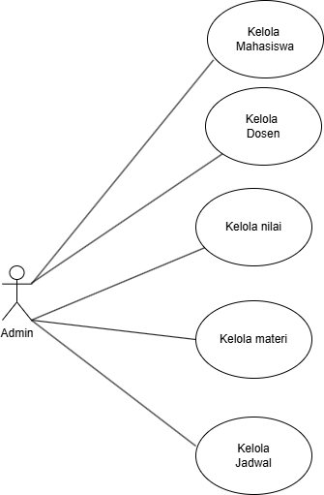

Gambar 3.1. Diagram *Use Case* Aplikasi *Mobile* … … …

* **FR1**: Sistem dapat digunakan untuk login berdasarkan role (mahasiswa/dosen).
* **FR2**: Sistem dapat digunakan untuk melakukan registrasi akun baru.
* **FR3**: Sistem dapat menampilkan daftar materi perkuliahan.
* **FR4**: Sistem dapat menambahkan data materi.
* **FR5**: Sistem dapat mengubah data materi.
* **FR6**: Sistem dapat menghapus data materi.
* **FR7**: Sistem dapat menampilkan daftar jadwal kuliah.
* **FR8**: Sistem dapat menambahkan jadwal baru.
* **FR9**: Sistem dapat mengedit data jadwal.
* **FR10**: Sistem dapat menghapus data jadwal.
* **FR11**: Sistem dapat menampilkan data nilai.
* **FR12**: Sistem dapat menambahkan nilai mahasiswa.
* **FR13**: Sistem dapat mengedit nilai.
* **FR14**: Sistem dapat menghapus nilai.
* **FR15**: Sistem dapat menampilkan daftar dosen.
* **FR16**: Sistem dapat menambahkan data dosen.
* **FR17**: Sistem dapat mengedit data dosen.
* **FR18**: Sistem dapat menghapus data dosen.
* **FR19**: Sistem dapat menampilkan dashboard dengan jumlah data real-time (mahasiswa, dosen, materi, nilai, dan jadwal).
* **FR20**: Sistem dapat melakukan logout.

3. 2. 2. Analisis Desain Antarmuka

Desain antarmuka pengguna (UI) sangat penting untuk memastikan pengalaman pengguna yang baik. Desain UI harus intuitif, menarik, dan mudah digunakan. Berikut adalah beberapa komponen utama dari desain antarmuka aplikasi:

1. Halaman Login

Tampilan Formulir input untuk email pengguna dan kata sandi dan tombol login untuk pengguna yang sudah memiliki akun.

1. Halaman Registrasi

Halaman regristrasi untuk pengguna yang belum memiliki akun, pengguna akan ditampilkan formulir data data untuk mendaftarkan akun

1. Halaman Dashboard

E-Learning memiliki antarmuka dashboard yang memberikan informasi penting mengenai banyak jumlah Mahasiswa, Dosen serta Informasi tentang Jadwal, Materi dan juga Nilai mahasiswa yang telah dimasukkan.

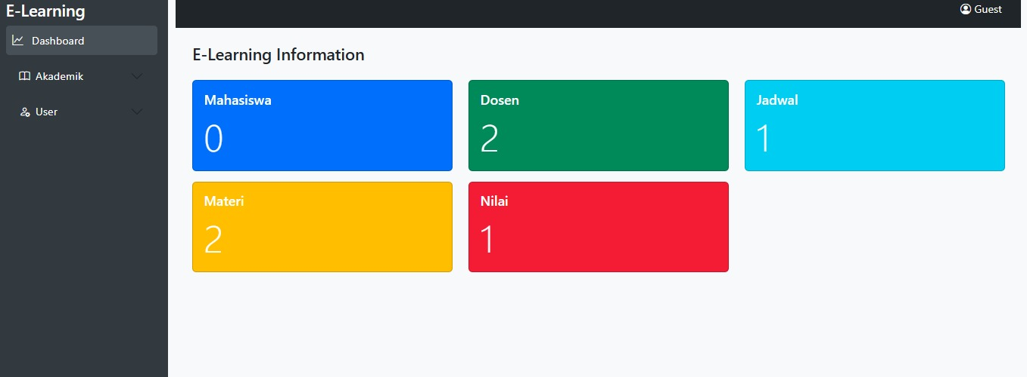

1. Halaman Materi Index

Pada Halaman ini, pengguna akan ditampilkan data Materi seperti Nomor Matakuliah, Matakuliah, Dosen dan Kelas, serta tombol untu melihat, mengubah dan menghapus data materi yang telah ada.

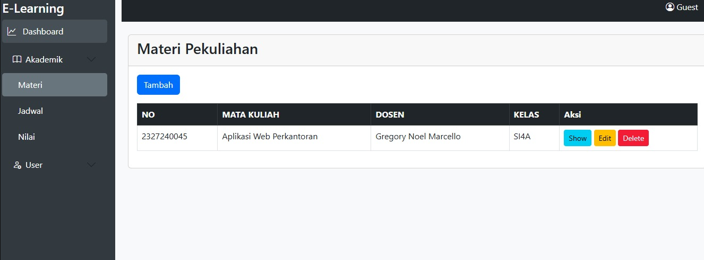

1. Halaman Tambah Materi

Pada Halaman ini, pengguna dapat menambahkan materi baru. Data materi yang diinputkan berupa mata kuliah, dosen, dan kelas.

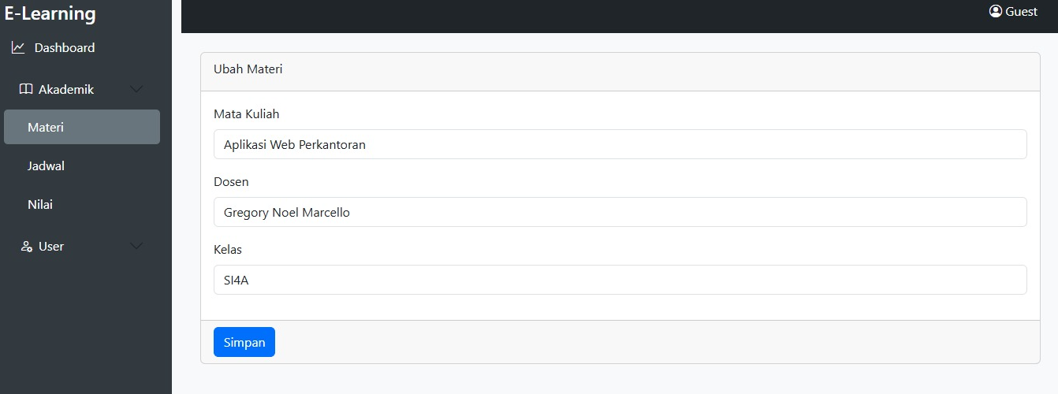

1. Halaman Lihat Materi

Pada halaman ini, pengguna akan ditampilkan data materi yang lengkap dan sesuai informasi yang telah di tambahkan sebelumnya. Kemudian, pada halaman ini juga terdapat tombol edit yang akan diarahkan ke halaman edit untuk mengubah data materi.

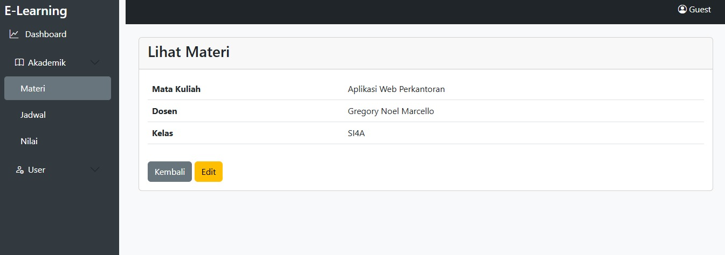

1. Halaman Edit Materi

Pada halaman ini, pengguna dapat mengubah atau memperbarui data Materi yang dibuat sebelumnya.

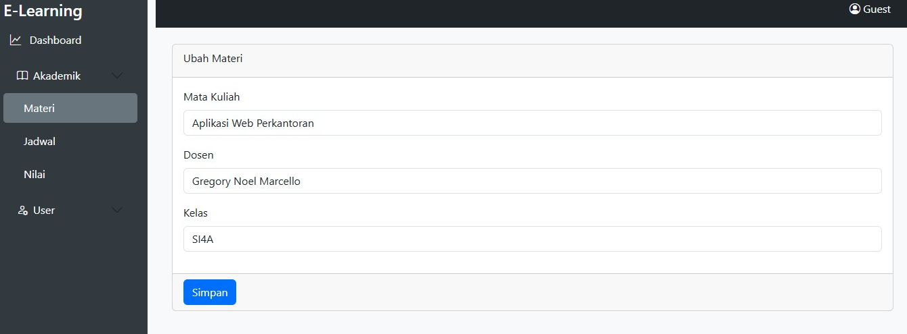

1. Halaman Jadwal Index

Pada halaman ini, pengguna akan ditampilkan tabel untuk menampilkan data Jadwal seperti hari, jam, mata kuliah, kelas, dan dosen, serta tombol untuk melihat, mengubah dan menghapus

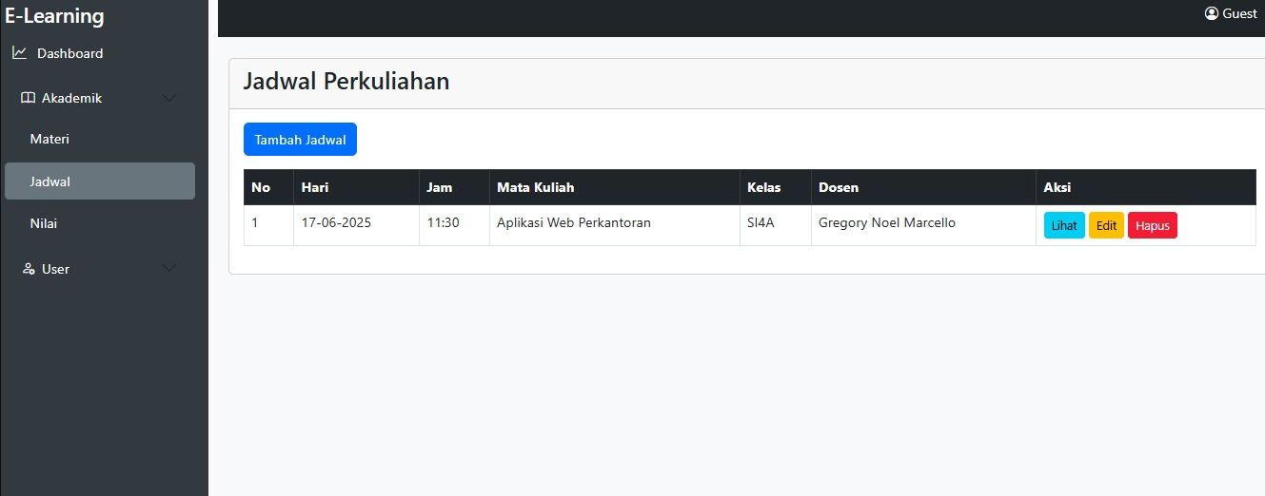

1. Halaman Tambah Jadwal

Pada Halaman ini, pengguna dapat menambahkan jadwal baru. Data jadwal yang diinputkan berupa nomor, hari, jam, mata kuliah, kelas dan dosen.

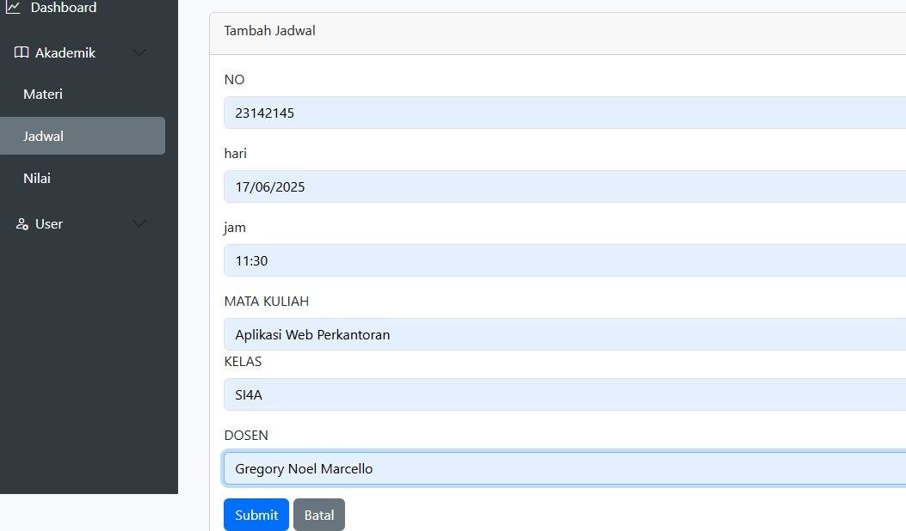

1. Halaman Lihat Jadwal

Pada halaman ini, pengguna akan ditampilkan data jadwal yang lengkap dan sesuai informasi yang telah di tambahkan sebelumnya. Kemudian, pada halaman ini juga terdapat tombol edit yang akan diarahkan ke halaman edit untuk mengubah data jadwal.

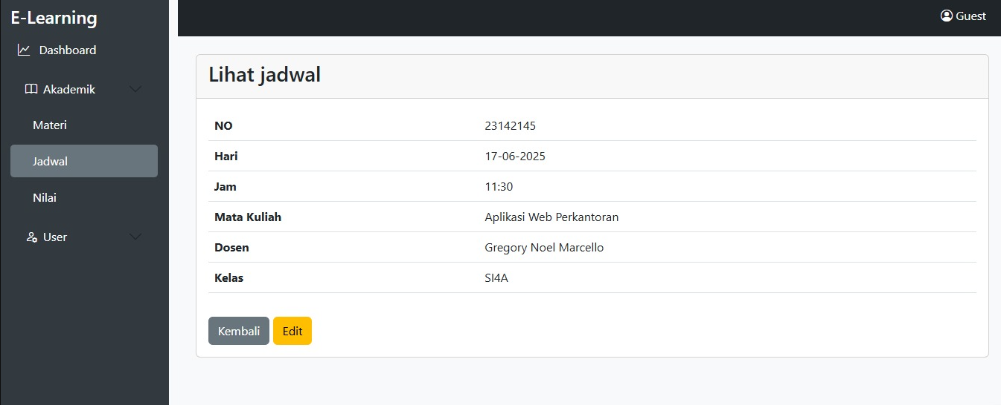

1. Halaman Edit jadwal

Pada halaman ini, pengguna dapat mengubah atau memperbarui data jadwal yang dibuat sebelumnya.

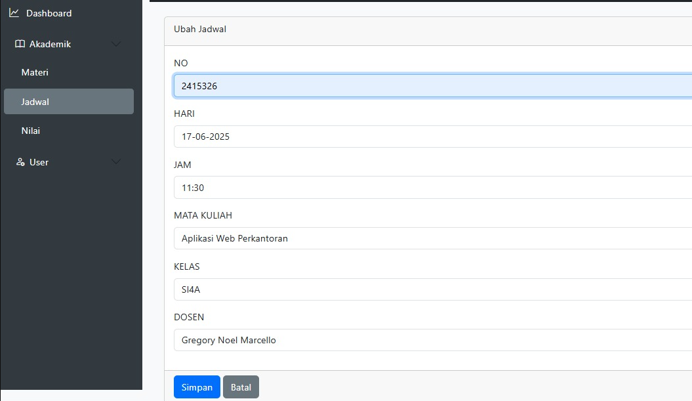

1. Halaman Nilai Index

Pada halaman ini, pengguna akan ditampilkan tabel untuk menampilkan data Nilai seperti hari, jam, mata kuliah, kelas, dan dosen, serta tombol untuk melihat, mengubah dan menghapus.

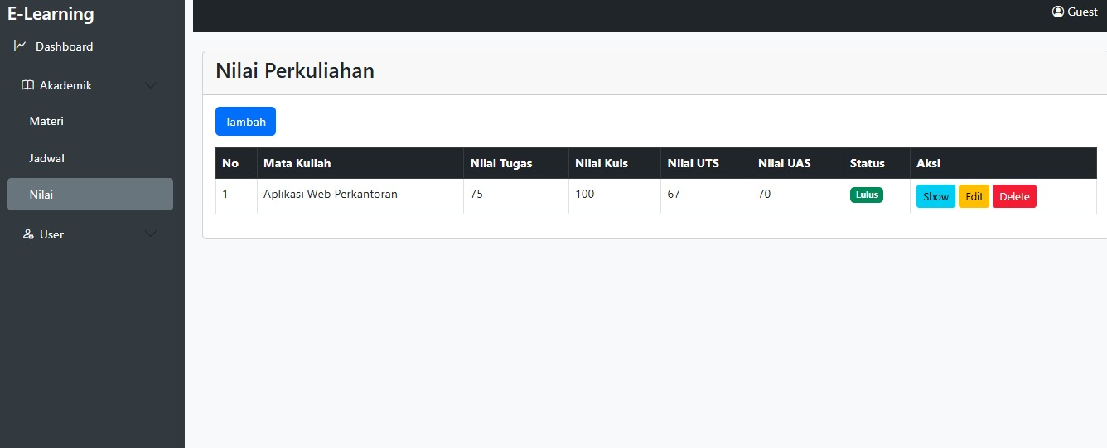

1. Halaman Tambah Nilai

Pada Halaman ini, pengguna dapat menambahkan nilai baru. Data nilai yang diinputkan berupa mata kuliah, tugas, kuis, UTS, UAS.

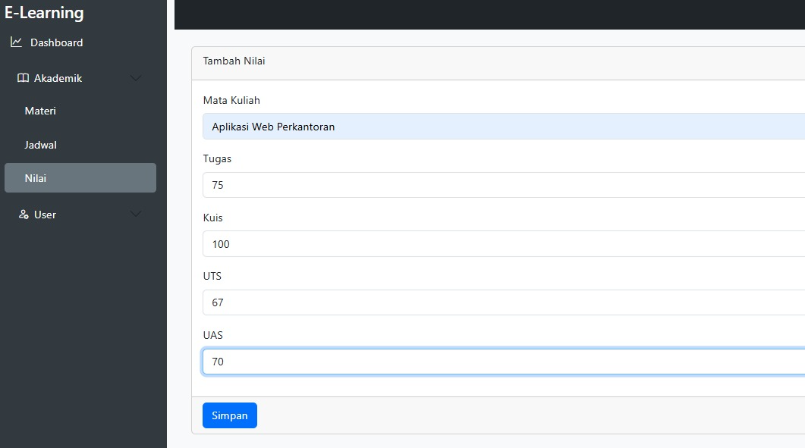

1. Halaman Lihat Nilai

Pada halaman ini, pengguna akan ditampilkan data nilai yang lengkap dan sesuai informasi yang telah di tambahkan sebelumnya. Kemudian, pada halaman ini juga terdapat tombol edit yang akan diarahkan ke halaman edit untuk mengubah data nilai.

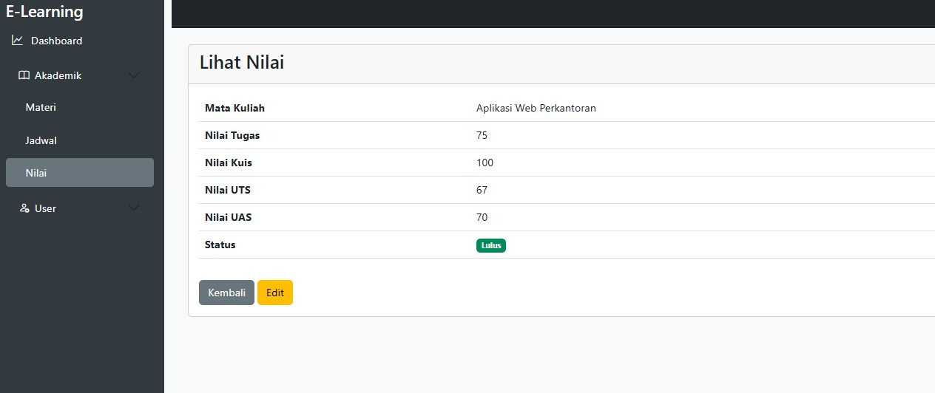

1. Halaman Edit Nilai

Pada halaman ini, pengguna dapat mengubah atau memperbarui data nilai yang dibuat sebelumnya.

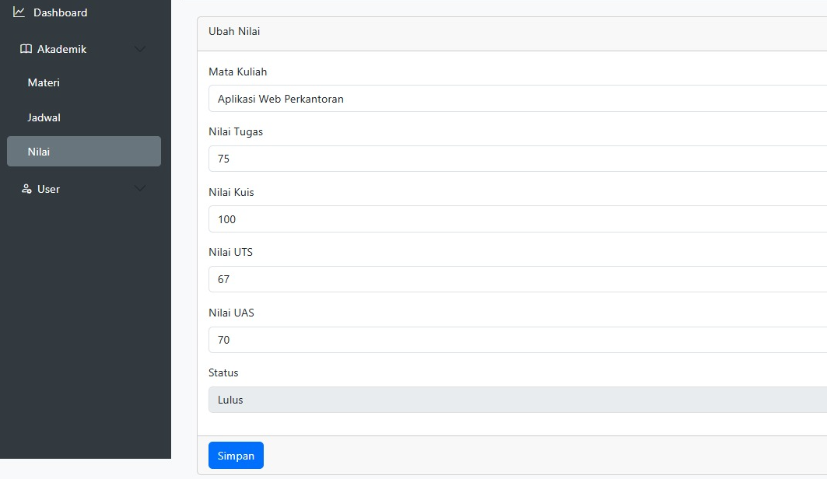

1. Halaman Dosen Index

Pada halaman ini, pengguna akan ditampilkan tabel untuk menampilkan data dosen seperti foto, nomor dosen, nama, tahun masuk, serta tombol untuk melihat, mengubah dan menghapus.

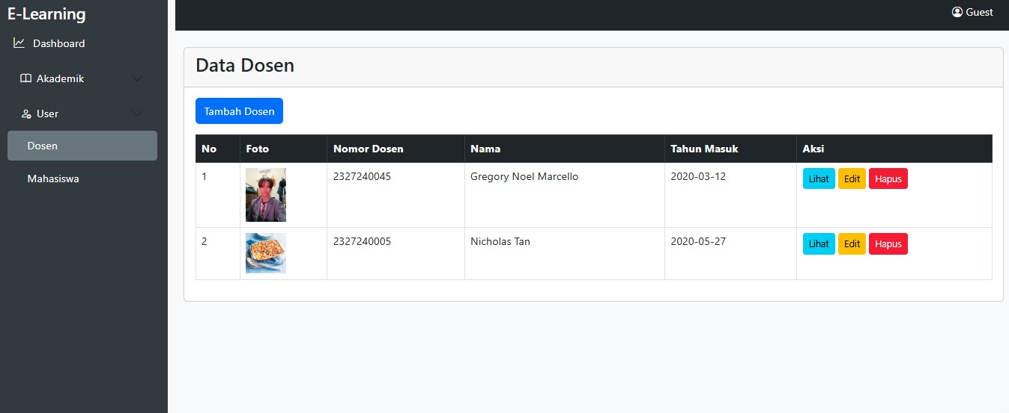

1. Halaman Tambah Dosen

Pada Halaman ini, pengguna dapat menambahkan dosen. Data dosen yang diinputkan berupa nomor, nama, tahun masuk dan foto yang dimana pengguna dapat menambahkan file foto dari local storage perangkat.

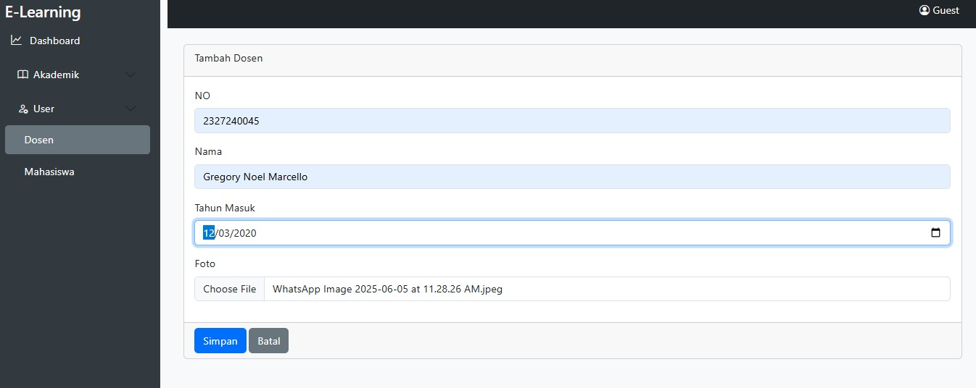

1. Halaman Lihat Dosen

Pada halaman ini, pengguna akan ditampilkan data dosen yang lengkap dan sesuai informasi yang telah di tambahkan sebelumnya. Kemudian, pada halaman ini juga terdapat tombol edit yang akan diarahkan ke halaman edit untuk mengubah data dosen.

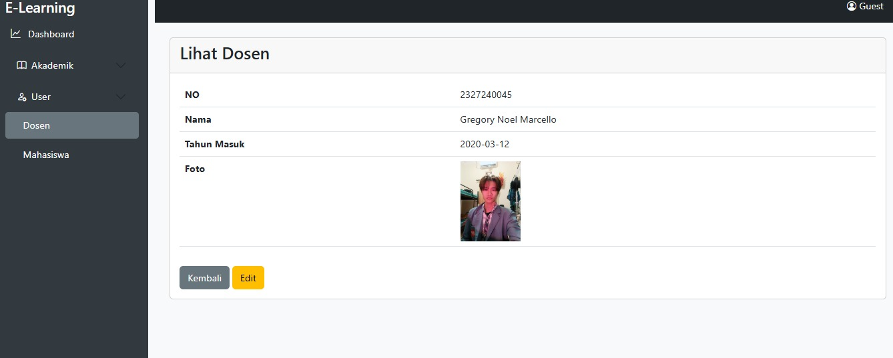

1. Halaman Edit Dosen

Pada halaman ini, pengguna dapat mengubah atau memperbarui data dosen yang dibuat sebelumnya.

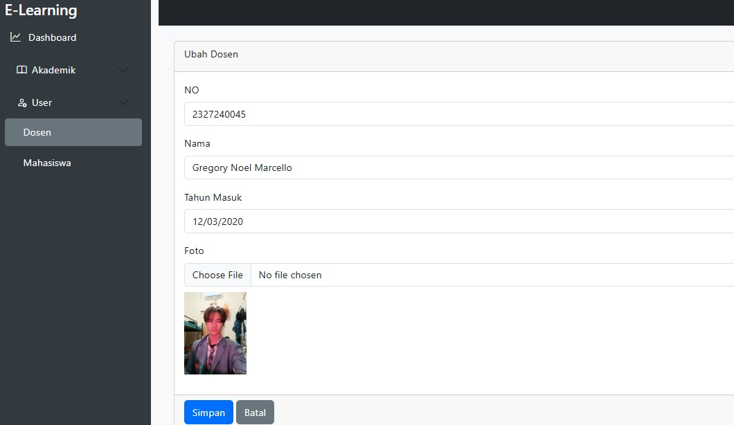

1. Halaman Mahasiswa Index

Pada halaman ini, pengguna akan ditampilkan tabel untuk menampilkan data mahasiswa seperti foto, NPM, nama, jenis kelamin, tanggal lahir, asal SMA, serta tombol untuk melihat, mengubah dan menghapus.

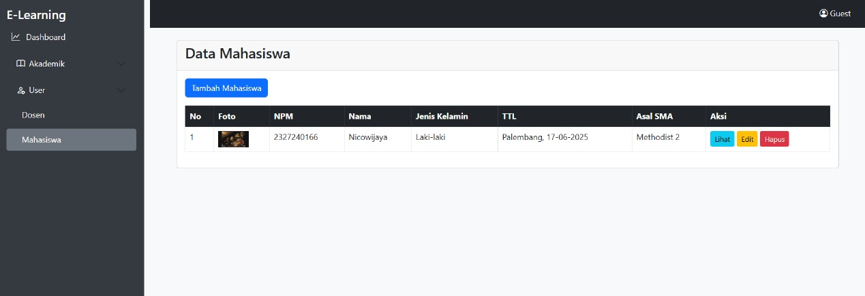

1. Halaman Tambah Mahasiswa

Pada Halaman ini, pengguna dapat menambahkan mahasiswa. Data mahasiswa yang diinputkan berupa NPM, nama, jenis kelamin yang dapat dipilih antara laki-laki atau perempuan, tanggal lahir, asal SMA dan foto yang dimana pengguna dapat menambahkan file foto dari local storage perangkat.

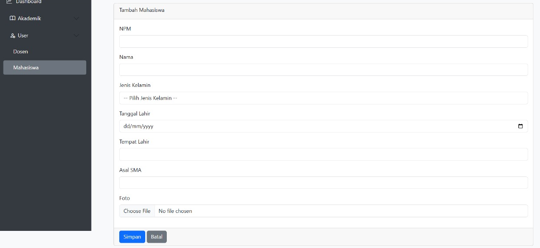

1. Halaman Lihat Mahasiswa

Pada halaman ini, pengguna akan ditampilkan data mahasiswa yang lengkap dan sesuai informasi yang telah di tambahkan sebelumnya. Kemudian, pada halaman ini juga terdapat tombol edit yang akan diarahkan ke halaman edit untuk mengubah data dosen.

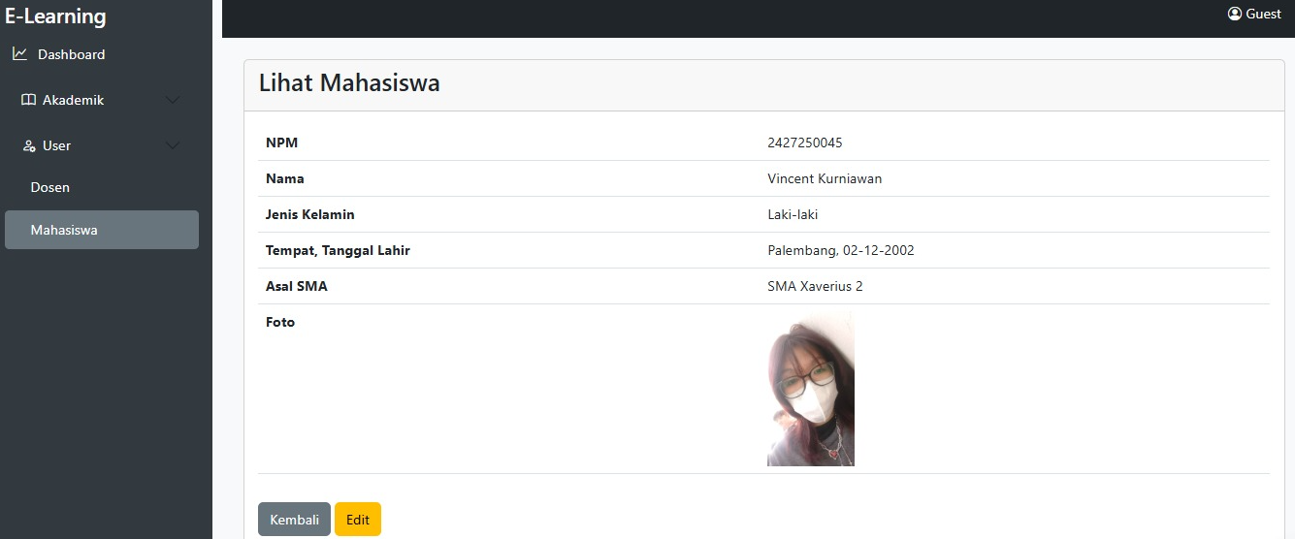

1. Halaman Edit Mahasiswa

Pada halaman ini, pengguna dapat mengubah atau memperbarui data dosen yang dibuat sebelumnya.

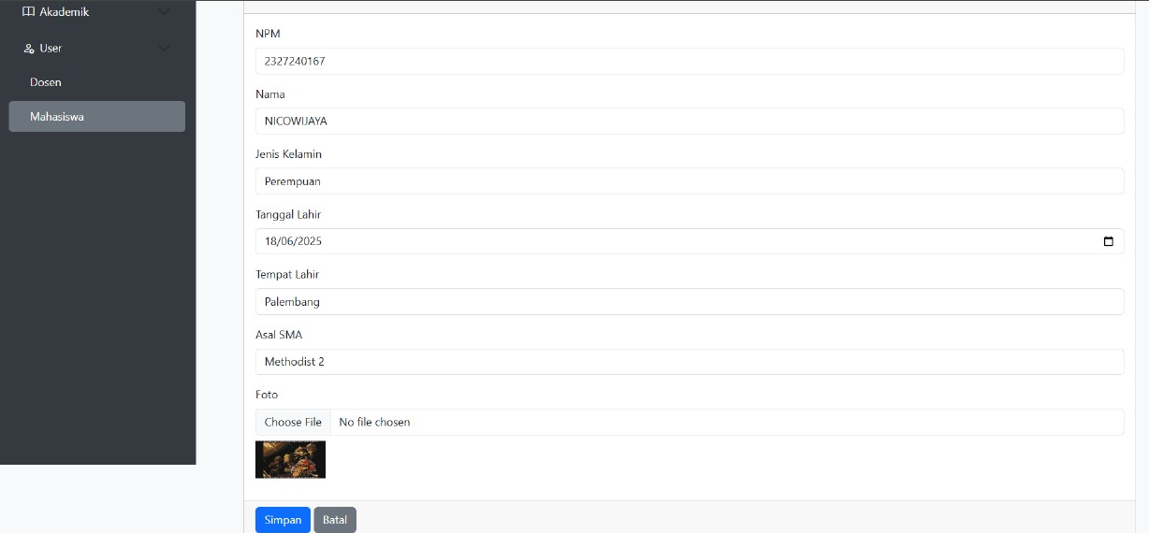

BAB 4.   
HASIL DAN PEMBAHASAN

4. 1. Teknologi

Ceritakan teknologi yang digunakan selama pengembangan proyek mahasiswa. Misalnya framework, bahasa pemrograman, database, dan lain-lain yang digunakan. Dapat diceritakan dalam bentuk narasi, *list*, ataupun tabel.

|  |  |  |
| --- | --- | --- |
| **No** | **Komponen** | **Teknologi** |
| 1 | Framework | Laravel |
| 2 | Bahasa Pemrograman | PHP, HTML, CSS, JavaScript |
| 3 | Database | MySQL |
| 4 | Template Engine | Blade (Laravel) |
| 5 | UI Design | Bootstrap, Figma |
| 6 | Text Editor | Visual Studio Code |
| 7 | Version Control | Git + GitHub |
| 8 | Deployment | Vercel |
| 9 | Autentikasi | Laravel Breeze |

4. 2. Fitur Aplikasi

E-Learning dilengkapi dengan berbagai fitur esensial yang mendukung pengelolaan dan pengalaman belajar-mengajar secara digital yang modern. Fitur-fitur ini dirancang untuk memberikan kemudahan bagi pengelola platform, instruktur, dan tentu saja, para peserta didik dalam mengakses, mengelola, serta memantau semua aspek konten pembelajaran dan aktivitas belajar.

1. **Login dan Registrasi** (Mahasiswa & Dosen)
2. **Manajemen Data Akademik:**
3. Mahasiswa, Dosen, Materi, Jadwal Kuliah, dan Nilai
4. **Dashboard Statistik**
5. **CRUD Data** untuk masing-masing entitas
6. **Tampilan Responsif**
7. **Pencarian Materi**
8. **Komentar / Feedback Mahasiswa** *(opsional jika tersedia)*
9. **Upload File / Materi PDF**

4. 3. Repositori

Link Repositori: <https://github.com/NicoWijaya110/Projek_PAW1>

|  |  |  |  |
| --- | --- | --- | --- |
| Nama Anggota | UI (Figma) | Web (Code) | Laporan |
| Nico Wijaya | * Dashboard * Materi * Nilai | * Dashboard   index.blade.php   * Materi   Create.blade.php  Index.blade.php  Show.blade.php  Edit.blade.php   * Nilai   Create.blade.php  Index.blade.php  Show.blade.php  Edit.blade.php | * [menambah kelas materi (error)](https://github.com/NicoWijaya110/Projek_PAW1/commit/af67e4f4598f8e73dfe7a12e7e6132fd52e1a7ed) * [progres proyek tngl 02/06/2025](https://github.com/NicoWijaya110/Projek_PAW1/commit/6f4599ac1fb04f7579437c6f2c74f4a1c8094a76) * [Progres Tngl 04/06/2025](https://github.com/NicoWijaya110/Projek_PAW1/commit/40a8caba6284ebf57f7888ac47f34910e7a93de5) * [test](https://github.com/NicoWijaya110/Projek_PAW1/commit/79d932abd876fcdc209768c406bdbac2be6c6d32) * [proyek 09/06/2025](https://github.com/NicoWijaya110/Projek_PAW1/commit/60930f474b6b51bcb476a47de5dd890149ccb89f) * [Projek Tngl 13/06/2025(menambah kan sidebar dan mneyelesaikan materi, Nilai)](https://github.com/NicoWijaya110/Projek_PAW1/commit/496e1d748b7c9e6a490f904aae62a35c5c425e29) * [pembaruhan table nilai](https://github.com/NicoWijaya110/Projek_PAW1/commit/f45d83d7917c3085766dd660a4788b4ef1e51d40) * [update sidebar , menambah kan dashboar (bisa revisi), table absen ( uji coba)](https://github.com/NicoWijaya110/Projek_PAW1/commit/6684d0e60ce9d5ba1db1e5fd25edc7ea2be58193) |
| Gregory Noel Marcello | * Mahasiswa | * Mahasiswa   Create.blade.php  Index.blade.php  Show.blade.php  Edit.blade.php | * Menambahkan Controller Mahasiswa (11/06/2025) * Menambashkan models Mahasiswa (11/06/2025) |
| Jonathan Stevanus | * Jadwal | * Jadwal.create.   blade.php  Index.blade.php  Show.blade.php  Edit.blade.php | Menambahkan model mahasiswa(11/06/2025)  Menambahkan Controller Mahasiswa(11/06/2025)  Mengedit jadwal.index.blade.php  (16/06/2025)  Menyelesaikan progress   * Jadwal index.blade.php show.blade.php ,edit.blade.php,dan create.blade.php (16/06/2025) |
| Michael Jovanco | * Dosen | * Dosen   Create.blade.php  Index.blade.php  Show.blade.php  Edit.blade.php | * Mengkaitkan project dengan clevercloud * Membuat tabel dan model Dosen |

4. 4. Antarmuka

Desain antarmuka pengguna (UI) sangat penting untuk memastikan pengalaman pengguna yang baik. Desain UI harus intuitif, menarik, dan mudah digunakan. Berikut adalah beberapa komponen utama dari desain antarmuka aplikasi:

1. Halaman Login
   * 1. Tampilan Formulir input untuk email pengguna dan kata sandi dan tombol login untuk pengguna yang sudah memiliki akun.
2. Halaman Registrasi
   * 1. Halaman regristrasi untuk pengguna yang belum memiliki akun, pengguna akan ditampilkan formulir data data untuk mendaftarkan akun
3. Halaman Dashboard

E-Learning memiliki antarmuka dashboard yang memberikan informasi penting mengenai banyak jumlah Mahasiswa, Dosen serta Informasi tentang Jadwal, Materi dan juga Nilai mahasiswa yang telah dimasukkan.



1. Halaman Materi Index

Pada Halaman ini, pengguna akan ditampilkan data Materi seperti Nomor Matakuliah, Matakuliah, Dosen dan Kelas, serta tombol untu melihat, mengubah dan menghapus data materi yang telah ada.



1. Halaman Tambah Materi

Pada Halaman ini, pengguna dapat menambahkan materi baru. Data materi yang diinputkan berupa mata kuliah, dosen, dan kelas.



1. Halaman Lihat Materi

Pada halaman ini, pengguna akan ditampilkan data materi yang lengkap dan sesuai informasi yang telah di tambahkan sebelumnya. Kemudian, pada halaman ini juga terdapat tombol edit yang akan diarahkan ke halaman edit untuk mengubah data materi.



1. Halaman Edit Materi

Pada halaman ini, pengguna dapat mengubah atau memperbarui data Materi yang dibuat sebelumnya



1. Halaman Jadwal Index

Pada halaman ini, pengguna akan ditampilkan tabel untuk menampilkan data Jadwal seperti hari, jam, mata kuliah, kelas, dan dosen, serta tombol untuk melihat, mengubah dan menghapus



1. Halaman Tambah Jadwal

Pada Halaman ini, pengguna dapat menambahkan jadwal baru. Data jadwal yang diinputkan berupa nomor, hari, jam, mata kuliah, kelas dan dosen.



1. Halaman Lihat Jadwal

Pada halaman ini, pengguna akan ditampilkan data jadwal yang lengkap dan sesuai informasi yang telah di tambahkan sebelumnya. Kemudian, pada halaman ini juga terdapat tombol edit yang akan diarahkan ke halaman edit untuk mengubah data jadwal.



1. Halaman Edit jadwal

Pada halaman ini, pengguna dapat mengubah atau memperbarui data jadwal yang dibuat sebelumnya.



1. Halaman Nilai Index

Pada halaman ini, pengguna akan ditampilkan tabel untuk menampilkan data Nilai seperti hari, jam, mata kuliah, kelas, dan dosen, serta tombol untuk melihat, mengubah dan menghapus.



1. Halaman Tambah Nilai

Pada Halaman ini, pengguna dapat menambahkan nilai baru. Data nilai yang diinputkan berupa mata kuliah, tugas, kuis, UTS, UAS.



1. Halaman Lihat Nilai

Pada halaman ini, pengguna akan ditampilkan data nilai yang lengkap dan sesuai informasi yang telah di tambahkan sebelumnya. Kemudian, pada halaman ini juga terdapat tombol edit yang akan diarahkan ke halaman edit untuk mengubah data nilai.



1. Halaman Edit Nilai

Pada halaman ini, pengguna dapat mengubah atau memperbarui data nilai yang dibuat sebelumnya.



1. Halaman Dosen Index

Pada halaman ini, pengguna akan ditampilkan tabel untuk menampilkan data dosen seperti foto, nomor dosen, nama, tahun masuk, serta tombol untuk melihat, mengubah dan menghapus.



1. Halaman Tambah Dosen

Pada Halaman ini, pengguna dapat menambahkan dosen. Data dosen yang diinputkan berupa nomor, nama, tahun masuk dan foto yang dimana pengguna dapat menambahkan file foto dari local storage perangkat.



1. Halaman Lihat Dosen

Pada halaman ini, pengguna akan ditampilkan data dosen yang lengkap dan sesuai informasi yang telah di tambahkan sebelumnya. Kemudian, pada halaman ini juga terdapat tombol edit yang akan diarahkan ke halaman edit untuk mengubah data dosen. 

1. Halaman Edit Dosen

Pada halaman ini, pengguna dapat mengubah atau memperbarui data dosen yang dibuat sebelumnya.



1. Halaman Mahasiswa Index

Pada halaman ini, pengguna akan ditampilkan tabel untuk menampilkan data mahasiswa seperti foto, NPM, nama, jenis kelamin, tanggal lahir, asal SMA, serta tombol untuk melihat, mengubah dan menghapus.



1. Halaman Tambah Mahasiswa

Pada Halaman ini, pengguna dapat menambahkan mahasiswa. Data mahasiswa yang diinputkan berupa NPM, nama, jenis kelamin yang dapat dipilih antara laki-laki atau perempuan, tanggal lahir, asal SMA dan foto yang dimana pengguna dapat menambahkan file foto dari local storage perangkat.



1. Halaman Lihat Mahasiswa

Pada halaman ini, pengguna akan ditampilkan data mahasiswa yang lengkap dan sesuai informasi yang telah di tambahkan sebelumnya. Kemudian, pada halaman ini juga terdapat tombol edit yang akan diarahkan ke halaman edit untuk mengubah data dosen.



1. Halaman Edit Mahasiswa

Pada halaman ini, pengguna dapat mengubah atau memperbarui data dosen yang dibuat sebelumnya.



4. 5. Pengujian Aplikasi

Lakukan pengujian terhadap aplikasi yang telah dikembangkan, lalu sajikan hasil pengujian tersebut pada bagian ini.

BAB 5.   
KESIMPULAN DAN SARAN

5. 1. Kesimpulan

Berdasarkan hasil analisis, perancangan, implementasi dan pengujian yang telah dilakukan, dapat disimpulkan bahwa aplikasi E-learning berhasil dikembangkan sesuai dengan kebutuhan sistem layanan perpustakaan digital. Pengujian menunjukkan bahwa fitur-fitur utama seperti registrasi, login, logout, manajemen dosen dan mahasiswa, penambahan materi dan penambahan jadwal, serta menamahkan nilai mahasiswa berupa nilai-nilai dan status kelulusan. Aplikasi ini dibangun menggunakan framework Laravel dan metode pengembangan prototyping, sehingga memungkinkan perbaikan berkelanjutan berdasarkan umpan balik pengguna. Dengan desain yang responsif dan fitur yang lengkap, E-learning dapat menjadi solusi digital yang memudahkan Mahasiswa dan dosen untuk mengakses sistem perkuliahan.

5. 2. Saran

Lorem ipsum dolor sit amet, consectetuer adipiscing elit. Maecenas porttitor congue massa. Fusce posuere, magna sed pulvinar ultricies, purus lectus malesuada libero, sit amet commodo magna eros quis urna. Nunc viverra imperdiet enim. Fusce est. Vivamus a tellus. Pellentesque habitant morbi tristique senectus et netus et malesuada fames ac turpis egestas. Proin pharetra nonummy pede. Mauris et orci. Aenean nec lorem. In porttitor. Donec laoreet nonummy augue. Suspendisse dui purus, scelerisque at, vulputate vitae, pretium mattis, nunc. Mauris eget neque at sem venenatis eleifend. Ut nonummy.

DAFTAR PUSTAKA

Gunakan APA *style* untuk sitasi dan referensi.